4. Sismometria.

4.1. Sismógrafos de inércia.
Em termos gerais, um sismógrafo é um aparelho que detecta e regista os movimentos crustais transientes – sismos. Por vezes chama-se sismómetro ao detector e sismógrafo ao todo do equipamento, ou só à componente de registo. Os pequenos sismómetros usados em prospecção sísmica têm o nome de geofones.
Refira-se, como curiosidade, que a civilização clássica chinesa já dispunha de sismómetros com a importante característica de permitirem determinar grosseiramente a direcção do foco sísmico e até o sentido de propagação das ondas (figura 9).
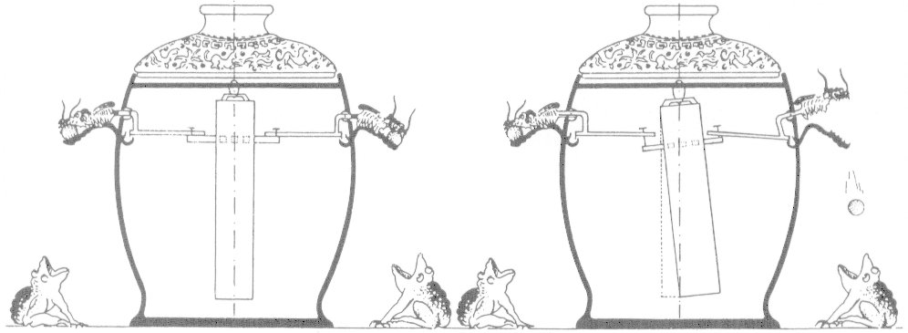

Figura 9 – Um sismómetro chinês.

Quando ocorre um sismo de força suficiente, as ondas elásticas dos vários tipos que já vimos irradiam a partir do ponto focal para toda a Terra e podem, em princípio, ser detectadas em qualquer ponto. Na estação sismológica, tudo o que está ligado com a Terra é afectado pelo movimento; tudo, incluindo o edifício, a base do sismógrafo, a própria estrutura exterior do aparelho. Consequentemente, se pretendermos registar um movimento, necessitamos de ter um ponto fixo que não participe desse movimento. Esse ponto fixo, o pêndulo de um sismógrafo de inércia, consiste numa massa suspensa de tal maneira que a sua inércia a mantenha o mais possível mecanicamente isolada do resto do equipamento.
Apresenta-se um exemplo muito simplificado na figura 10. Contudo, os pêndulos da figura 10 não poderiam considerar-se verdadeiros sismógrafos. Contra eles podem levantar-se as seguintes objecções:
- Amortecimento: o movimento destes pêndulos é quase livre pelo que as suas oscilações se iriam sobrepôr aos movimentos subsequentes do terreno.
- Período: para construir sismógrafos para ondas de período longo seria necessário usar pêndulos de dimensões enormes.
- Amplificação: estes pêndulos não permitem amplificar os pequenos movimentos do terreno.

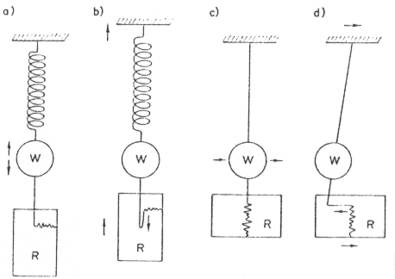

Figura 10 – a), b) pêndulo vertical; c), d) pêndulo horizontal

W – massa R – registo

Como já vimos, as ondas sísmicas de vários tipos têm diferentes velocidades, pelo que não chegam simultaneamente ao sismógrafo. É muito importante conseguir distinguir rigorosamente os tempos de chegada das diferentes ondas pelo que os pêndulos têm que ser amortecidos por métodos mecânicos (amortecedores de ar ou óleo) ou electromagnéticos. Este amortecimento é crítico pois um sub-amortecimento permitiria a sobreposição de diferentes fases e um sobre-amortecimento poderia filtrar fases muito próximas.
As figuras 11 e 12 mostram soluções clássicas para os três problemas, no sismógrafo Wiechert existente no IGUC desde finais do séc XIX e actualmente desactivado.
- Amortecimento: era obtido por amortecedores de ar.
- Período: usava-se um pêndulo invertido com cerca de uma tonelada de peso e um período natural de cerca de 1s.
- Amplificação: era feita por meios mecânicos, de tal maneira que o movimento da massa era transmitido ao braço curto de uma alavanca que continha, no braço longo, a caneta de registo.

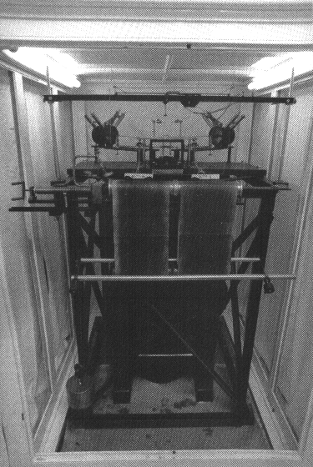
amortecedor pneumático
alavanca
pêndulo

Figura 11 – Sismógrafo Wiechert do IGUC.
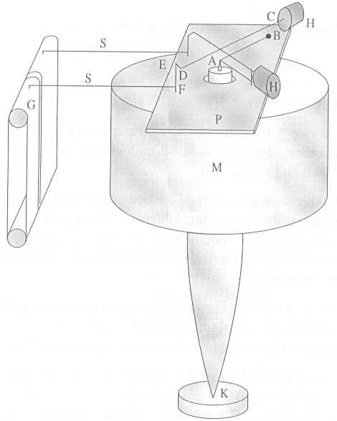

Figura 12 – Sismógrafo Wiechert: esquema.

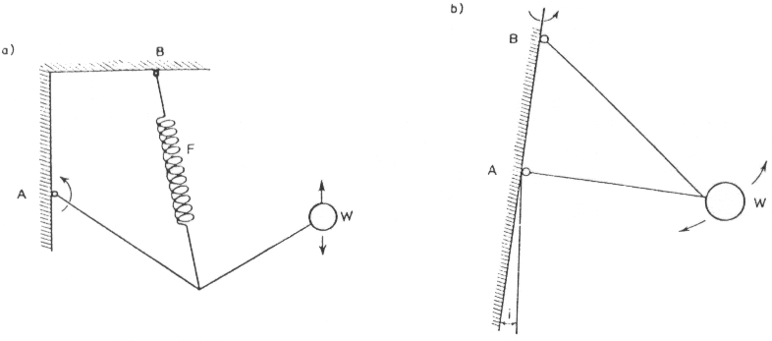

Figura 13 – a) pêndulo vertical Lacoste-Romberg; b) pêndulo horizontal.
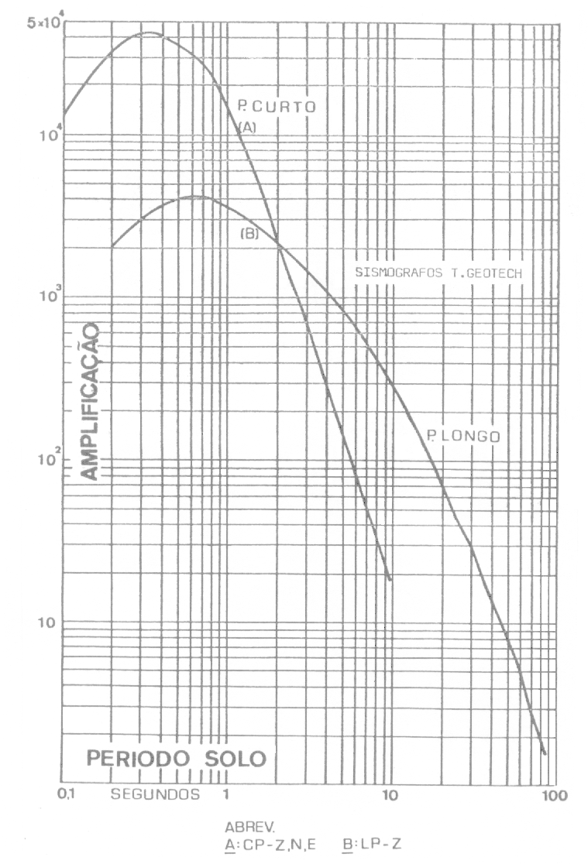

Figura 14 – curvas de amplificação para os sismógrafos Geotech do IGUC.

Actualmente, o problema do período resolve-se pela construção. A figura 13 mostra soluções possíveis para pêndulos verticais e horizontais.
O problema da amplificação tem sido resolvido de diferentes modos: mecânico, óptico e, actualmente, electrónico.
Note-se a importância deste ponto, pois é o conhecimento rigoroso da amplificação do sismógrafo que nos permite extrapolar das amplitudes do movimento no registo para as amplitudes do movimento do solo. Esta relação não é linear, pelo que é necessário estabelecer curvas de amplificação para cada instrumento (figura 14).
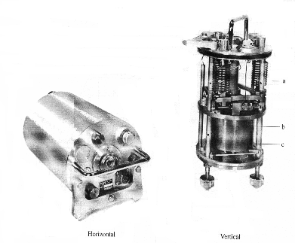
A figura 15 mostra dois tipos de sismógrafos actualmente em uso no IGUC.

Figura 15 – Sismógrafos Geotech.

4.2. O sismograma.
A primeira tarefa na interpretação de um sismograma consiste em decidir se este representa um sismo superficial ou profundo (foco a mais de 60 Km de profundidade), próximo ou distante (epicentro a mais de 1000 Km de distância). As figuras 16 e 17 mostram sismogramas de um sismo próximo e um sismo distante.
É claro que a maioria dos eventos registados em qualquer observatório sismológico são superficiais e próximos.

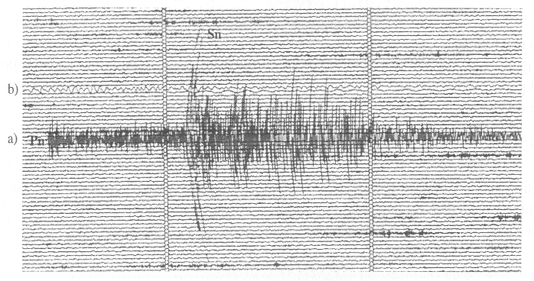

Figura 16 – Sismograma de um sismo próximo – sismógrafo de período curto.
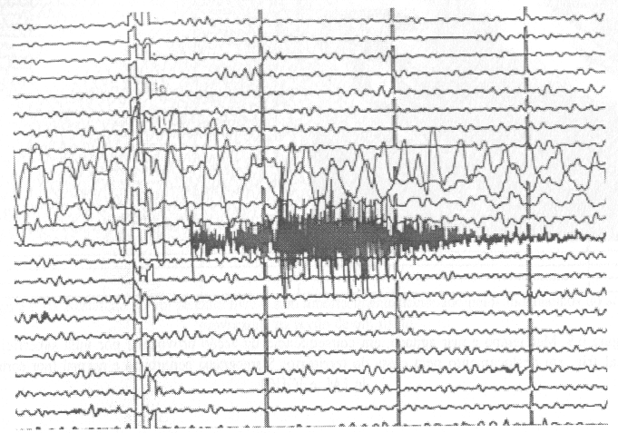

Figura 17 – Sismograma de um sismo distante– sismógrafo de período longo – equivale ao registo b) na figura anterior.

Chama-se fase a uma onda ou trem de ondas, bem definida, identificada pelas suas características físicas (período, amplitude), pelo seu trajecto, e pelo seu tempo de chegada ao sismógrafo.

Bibliografia
Lima, F. V. Q. C. R. (1998) – Introdução à Sismologia. Ed. Univ. Aveiro.

